**日程提醒相关说明**

1. 安装WiseDisplay，安装完成后替换RunMonitor.exe和WiseSendInfo.exe程序
2. 配置RunMonitor.exe（应用守护程序）

2.1

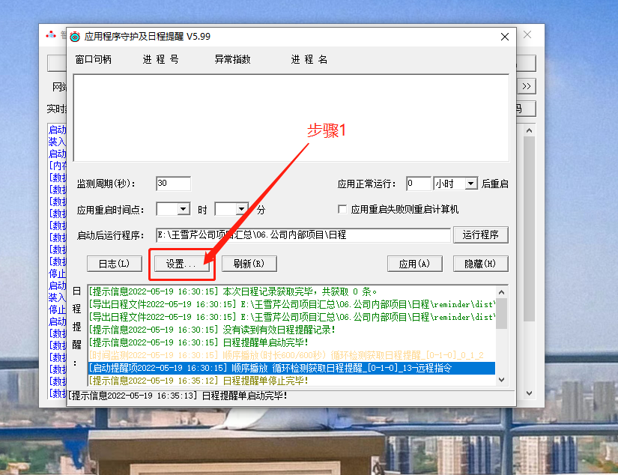

2.2

获取日程的接口：

<http://satall.cn/Module/WiseAPI/ScheduleAPI.ashx?wpschedulequery=Sel&name=&mid=&uid=170&serial=&markid=&utf8=1>

把这个接口地址复制粘贴到-日程安排但获取地址（本地文件或者url）里

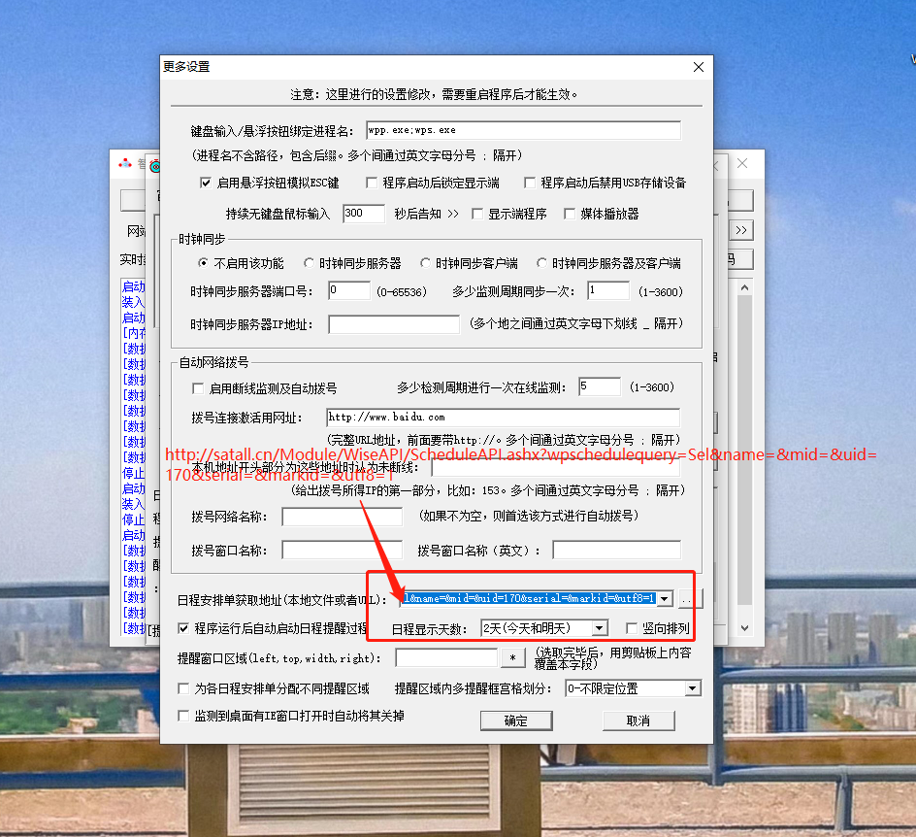

2.3 点击守护程序，然后右键选择重启日程提醒

1. 配置边缘计算中心

3.1

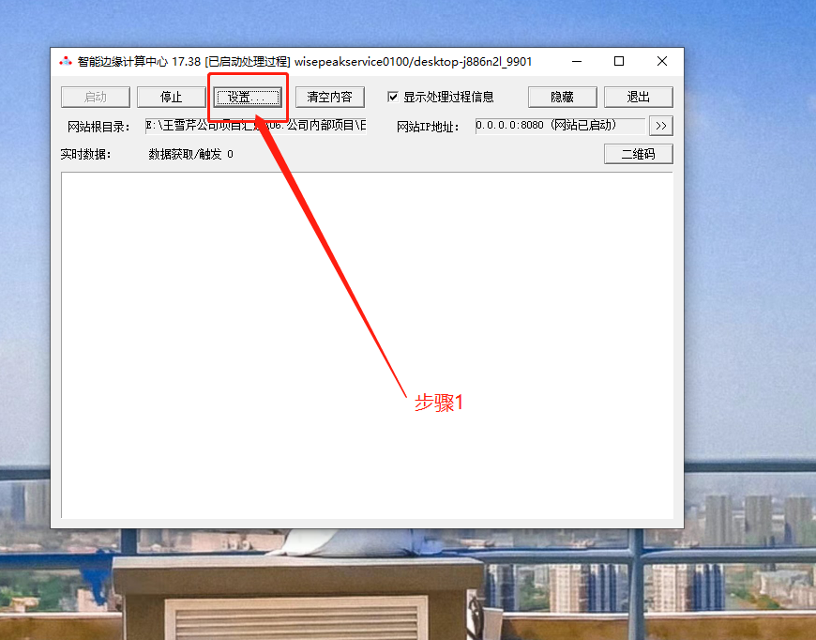

3.2

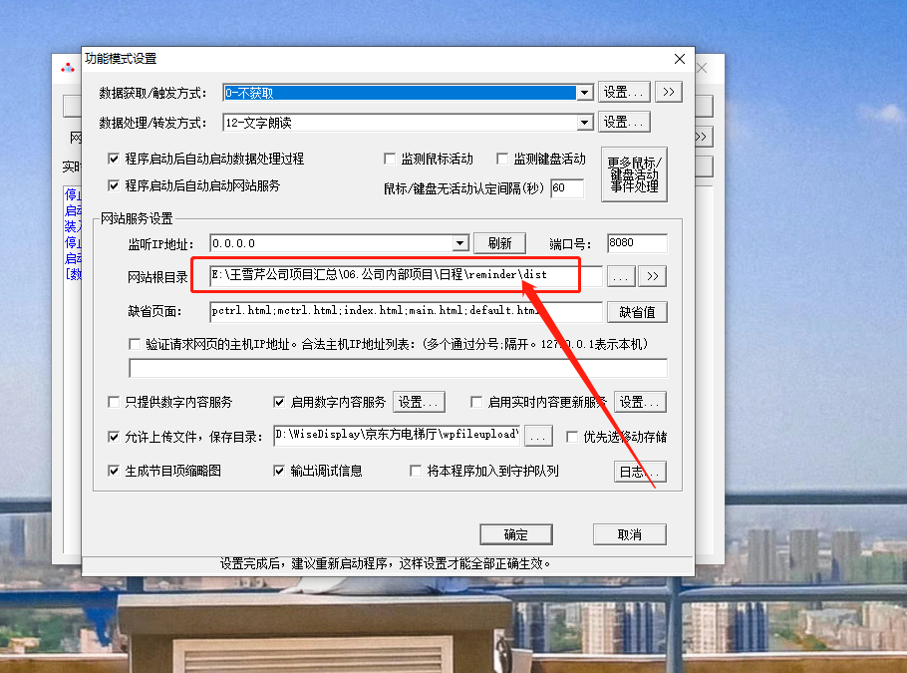

1. 在前端打开界面http://localhost:8080/index.html?day=1&utf8=1&union=0#/

